**Извјештај за прву лабораторијску вјежбу**

из предмета: Структуре података и алгоритми

Шта је урађено:

Пројекат се састоји од:

1. „main.cpp“ у коме се демонстрира покретање програма,
2. „Graph.h“ и „Graph.cpp“ у којима се налазе декларација и дефиниција класе „class Graph“ и кориштених функција,
3. „Stack.h“ и „Stack.cpp“ у којима су имплементиране функције за рад са стеком и једна класа „class Node“,
4. „CanNotOpenFile.h“ – кориснички дефинисан тип изузетка

(„exception handling“),

1. „graph1“ – кориснички креиран граф.

„graph2“ и „graph3“ – добијени тестни графови.

Омогућено је креирање 3 објекта типа „Graph“ и њихово учитавање из датотека. Затим се функцијом „DFS“ врши обилазак тих графова по дубини и резултат тога је приложен у наставку извјештаја. Имплементиране су и функције за рад са стеком који би послужио при проналаску циклуса у графу, али тај алгоритам није довршен. :(

Датум:

**26.12.2021.**

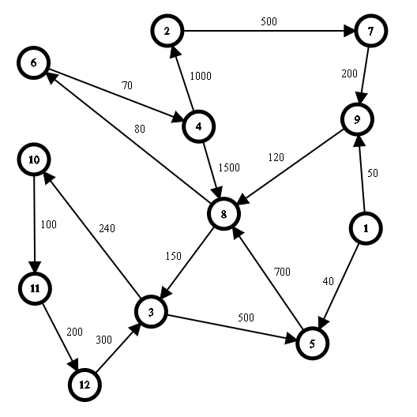

Изглед ручно креираног графа („graph1“ )

Резултати обиласка графова по дубини су приказани на слици:

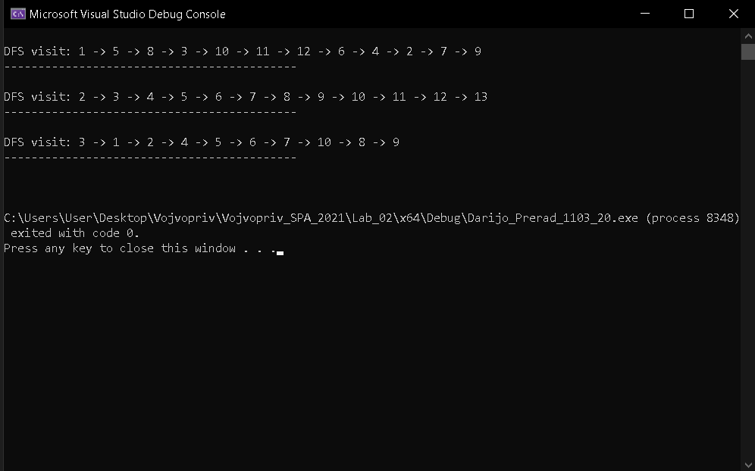

Приказане су излазне вриједности, редом за обилазак:

графа 1 почевши од 1. чвора,

графа 2 почевши од 2. чвора и

графа 3 почевши од 3. чвора.